Информация о работе учреждений культуры за 2015 год

Главной задачей Управления культуры и кино администрации муниципального образования Алтайский район, является создание единого культурного и организационного пространства, обеспечивающего оптимальные условия для функционирования и развития деятельности в сфере культуры. Деятельность учреждений культуры направлена на проведение мероприятий по сохранению культурно-исторического наследия, укрепление межнациональных отношений народов, проживающих на территории Алтайского района.
Целью работы учреждений культуры и детских музыкальных школ в 2015 году являлось привлечение внимания общества к вопросам литературы, сохранения культурно-исторического наследия и роли русской литературы.
Основными направлениями в деятельности учреждений культуры необходимо считать мероприятия с привлечением детей и молодежи, направленные на патриотическое воспитание на примере старшего поколения, на пропаганду здорового образа жизни, предупреждение детской, подростковой преступности и безнадзорности, укрепление семьи, межнациональных отношений народов, проживающих на территории Алтайского района. Неотъемлемой частью является организация культурного обслуживания пожилых людей, инвалидов. Все это - залог успеха в реализации муниципальной программы «Культура Алтайского района (2015-2020 годы)», утвержденной постановлением администрации Алтайского района от 16.10.2014 № 700. Подпрограммы: Развитие и модернизация библиотечного дела в Алтайском районе, «Сохранение и развитие художественного образования в сфере искусства и культуры в Алтайском районе», «Развитие архивного дела в Алтайском районе» и «Развитие клубного дела и поддержка народного творчества в Алтайском районе».
Программой предусмотрено финансирование мероприятий, проводимых в календарные праздники, и подготовка к участию в республиканских праздниках.
Сеть учреждений клубного типа состоит из 17 учреждений культуры: МБУК РДК – 1, сельских клубов – 2, СДК – 14, из них 2 Дома культуры не имеют здания: д.Алтай и п.Изыхские Копи, где специалисты, участники художественной самодеятельности проводят мероприятия в школе, на улице работают не полный рабочий день.
За 2016 год учреждениями культуры проведено 3868 мероприятий, в 2015 г - 3858, на них обслужено человек -224 758, в 2015 г. – 222 313 человек, в сравнении с 2015 г. количество мероприятий в учреждениях культуры клубного типа в 2016 г. увеличилось на 10 мероприятий, также увеличилось количество посещений на 2445. Кружков 162, в них участников – 1897.
Ежегодно в Домах культуры, клубах проводится более 20 широкомасштабных мероприятий для всех категорий населения, среди них: Новогодние представления, проводы русской зимы – Масленица, День защитника Отечества, Международный женский день, Праздник весны и труда, День победы, День семьи, День защиты детей, День России, День Республики Хакасия, День семьи, любви и верности, День пожилых людей, День памяти жертв политических репрессий. Кроме того, проводится большое количество мероприятий менее масштабных: часы информации, викторины, выставки детских рисунков, фотовыставки, беседы за круглым столом, шоу-программы для разных поколений, дискотеки, вечера отдыха.
В 2016 году проведены районные конкурсы, фестивали: конкурс патриотической песни «Салют победы» (апрель), «Ритмы района» (апрель), «Славянское созвездие» (май), «Вокальный конкурс» (июнь), «Алтайская красавица-2016» (июнь), «Пусть осень жизни будет золотой» (сентябрь), «Песни нашего кино» (ноябрь).
Участие в республиканских мероприятиях – неотъемлемая часть работы учреждений культуры. Если это национальные праздники – оформляется хакасская юрта, с учетом национальных обычаев, традиций, с привлечением мастеров декоративно-прикладного творчества с изделиями (обереги, украшения, сувениры, талисманы), приготовлением национальных блюд. Район является постоянным участником республиканских праздников: «Чыл Пазы» (хакасский новый год) (13,0 т.р.), «Тун Пайрам» (праздник первого молока) (31,0 т.р.), «Уртун Тойы» (праздник урожая) (15,0 т.р.).
Участники художественной самодеятельности достойно представляют район на республиканских конкурсах, фестивалях, выставках декоративно-прикладного искусства. Практически, после каждого республиканского мероприятия имеются победители: «Созвездие юных»: коллективы Подсинского СДК «Печки-лавочки» и «Синегорье» награждены дипломами 2, 3 степени, лауреаты 1, 2 и 3 степени; конкурс сельских хореографических коллективов (март) дипломы 1, 2, 3 степени («Акцент» РДК, «Синегорье» Подсинский СДК); конкурс моды и талантов «Гордость Хакасии-2016» (май) лауреаты 2 и 3 степени («Синегорье»); национальный конкурс «Айтыс» (июнь) дипломы 1 степени завоевали участники из Аршаново; «Пусть осень жизни будет золотой» (октябрь) в 3-х номинация – дипломы 1 степени и в одной номинации диплом 2 степени; конкурс этнической эстрады «От ыры» (ноябрь): участники из Аршаново диплом «За артистизм»; «Поющие сердца Хакасии» (ноябрь) - 3 участника РДК, Краснопольского СДК в разных номинациях награждены дипломами 1, 2 степени.
Всероссийский конкурс «Хрустальные звездочки» (Санкт-Петербург) хореографический народный ансамбль «Синегорье» Подсинского СДК 1 место, диплом 1 степени, призер первого этапа конкурса.
Межрегиональные конкурсы: «Звонкие голоса Хакасии» (А.Лисицина РДК Лауреат 2 степени); «Созвездие улыбок» народный ансамбль «Синегорье» Подсинского СДК диплом 1 степени; «Из века в век» образцовый ансамбль «Печки лавочки» Подсинский СДК диплом лауреата.
В Домах культуры, клубах организована работа творческих коллективов, студий, любительских объединений, клубов по интересам, кружков, общественных формирований их количество осталось прежним в 2016 году в сравнении с 2015 годом 100 % (164). Количество участников снизилось на 14 человек, что составило 99,3 % от показателей 2015 года (1914). Причина: молодежь выехала в город в Сартыково, Аршаново. Отсутствие зданий в п.Изыхские Копи, д.Алтай.
Благодаря реализации программных мероприятий улучшается материально-техническая база учреждений культуры: приобретение звуковоспроизводящей и звукоусиливающей аппаратуры, пошив и приобретение сценических костюмов для участников художественной самодеятельности, что позволяет улучшить качество проводимых мероприятий, достойно на высоком уровне представлять Алтайский район за его пределами на всех уровнях: от республиканского, до Всероссийского.
Именно реализация Программы позволяет привлечь дополнительные средства из бюджетов других уровней на условиях софинансирования: республиканского, федерального.
В 2016 году из федеральной программы «Культура России на 2012-2018 годы» и государственной программы Республики Хакасия «Культура Республики Хакасия (2016-2020 годы)» выделены субсидии на обновление материально-технической базы, приобретение специального оборудования для учреждений культуры общая сумма 1 093 131 рубль, софинансирование из районного бюджета составило 33 000 рублей. Девять Домов культуры приобретали звукоусиливающую, звуковоспроизводящую аппаратуру, музыкальные инструменты.
На пошив костюмов для участников художественной самодеятельности МБУК Аршановский, Новороссийский и Подсинский СДК затрачено 390 000 рублей. Спонсорские: «Суэк-Регионам», «Суэк-Хакасия».
На празднование 71-й годовщины Победы в Великой Отечественной войне было предусмотрено 300 000 рублей, 100 % было израсходовано. Спонсорские: «Суэк-Регионам», «Суэк-Хакасия», «Разрез Аршановский».
Одним из мероприятий Программы являются капитальные ремонты учреждений культуры, так в 2015 году на капитальный ремонт МБУК РДК было израсходовано 1 600 000 рублей: капитальный ремонт системы отопления (816 163,22 руб.), наружное утепление части кровли здания (289 622 руб.), изготовлены и установлены 2 входные алюминиевых двери (97 000 руб.), противопожарная дверь в киноаппаратную (31 000 руб.), произведены электромонтажные работы и ремонт потолка (113 102 руб.), ремонт санузла (119 125 руб. 78 коп.), установка уличной металлической лестницы на второй этаж (69 300 руб.).
В 2016 году произведен ремонт кровли: МБУК Новомихайловский СДК – 88 870 рублей, Герасимовский СДК - 370 000 рублей. Краснопольский СДК - 994 980 рублей. МБУК Кировский СДК установка 3-х пластиковых окон 51 800 рублей. В МБУК Аршановский СДК произведен капитальный ремонт кровли (замена мягкой кровли), установка 15 пластиковых окон, ремонт санузла и отопительной системы общая сумма 2 394 700 рублей.
В МБУК РДК произведена установка 3-х противопожарных дверей (100 000 руб.), кровля из поликарбоната над сценическим павильоном (214 275 руб.), косметический ремонт (25 498), разборка и замена горючих деревянных панелей в здании. Общая сумма составила 359 741 рубль.
На изыскательские работы и изготовление проектно-сметной документации на строительство Изыхского сельского Дома культуры затрачено 400 000 рублей.
На 2017 год для участия в федеральной программе «Культура России» оформлена заявка на пополнение материальной базы клубных учреждений на общую сумму 11 347 967 рублей: СДК – 6 170 653 рубля, МБУК РДК – 5 177 314 рублей. Для Управления культуры на приобретение спецавтотранспорта - 5 037 330 рублей.
Управлением культуры и администрацией Изыхского сельсовета поданы заявки в Министерство культуры и Министерство сельского хозяйства Республики Хакасия на получение финансовой поддержки в 2017 году из федерального бюджета на строительство сельского Дома культуры в п.Изыхские Копи. Общая стоимость необходимая для строительства ДК 42 000 000 рублей.

В 2015 году на реализацию мероприятий, предусмотренных данной программой, в бюджете муниципального образования было запланировано финансирование в сумме 25 813,9 тыс. р
ублей, исполнение на 1 января 2016 года составило 20 577,10 тыс. рублей (79 % от плановых назначений).
Программа включает в себя следующие подпрограммы:
- «Развитие клубного дела и поддержка народного творчества в Алтайском районе»;
- «Развитие и модернизация библиотечного дела в Алтайском районе»;
- «Сохранение и развитие художественного образования в сфере искусства и культуры в Алтайском районе»;
- «Развитие архивного дела в Алтайском районе».
Из средств местного бюджета выделено 1 600,0 тыс. рублей, для проведения капитального ремонта в здании МБУК РДК:
- капитальный ремонт отопления - 816 163,22 руб.;
- наружное утепление части кровли здания - 289 622 руб.;
- изготовлены и установлены 2 входные алюминиевых двери - 97 000 руб.;
- произведены электромонтажные работы и ремонт потолка - 113 102 руб.;
- выполнены работы по изготовлению и установке противопожарной двери в киноаппаратную - 31 000 руб.;
- ремонт санузла - 119 125 руб. 78 коп.;
- ремонт уличной металлической лестницы на второй этаж - 69 300 руб.
В 2015 году в России отмечали Великий праздник — День Победы российского народа в Великой Отечественной Войне. Проведен комплекс мероприятий, посвященных празднованию 70-й годовщины Победы:
- в преддверии 70-летия Победы в ВОВ во всех поселениях района прошла акация «Георгиевская ленточка»;
- 23 февраля в Районном Доме культуры состоялся гала – концерт районного конкурса патриотической песни «Салют Победы», в котором приняло участие более 80 человек;
- в течение февраля-марта проводились торжественные мероприятия с вручением юбилейных медалей участникам и ветеранам ВОВ «70 лет Победы в Великой Отечественной войне 1941-1945 гг.»;
- в апреле в рамках Х республиканского библиофестиваля при поддержке Министерства культуры Республики Хакасия прошла Поэтическая эстафета «Я помню! Я горжусь!», посвященная 70-летию Победы в Великой Отечественной войне и Году литературы;
- митинг у камня «Матыр кунi» на Курган Тигее, посвященный памяти воинам-алтайцам, погибшим в годы Великой Отечественной войны;
- 9 мая в районном центре – с. Белый Яр прошел театрализованный митинг «Звезда Победы», в программе которого приняли участие организации района. Зрители наблюдали хронику военных лет: по площади проезжали машины, каждая из которых представляла определенный период войны – «Родина - Мать», «Проводы на фронт», «Военные медики», «Скорбящая мать», «Победа». Шествием Бессмертного полка почтили память сельчан, не вернувшихся с полей сражений, и ветеранов войны, умерших в мирное время. В РДК состоялся театрализованный концерт «Любовь и Война»;
- традиционным стало проведение на площади РДК «Свечи памяти», где жители района под музыку зажигали свечи в память о погибших в годы ВОВ;
- 9 мая всеми учреждениями культуры района проведены митинги памяти, концертные мероприятия, оформлены выставки детских рисунков и ДПИ. В с. Аршаново для населения организована солдатская полевая кухня;
- сотрудниками сектора историко–культурного наследия РДК проведены мультимедийные презентации о ВОВ и локальных войнах в истории СССР и России (в школах п. Изыхские Копи, с. Подсинее, с. Краснополье). Для дошкольников и учащихся подготовлена выставка с экспонатами военных лет, сформирован «Музей в чемодане». Большая работа проведена по формированию электронной базы данных о ветеранах ВОВ и тружениках тыла на Всероссийском сайте «Бессмертный полк»;
- 22 июня во всех поселениях проведены митинги, посвященные началу Великой Отечественной войны «День памяти и скорби».
В конце февраля учреждениями культуры района проведены народные гулянья – «Масленица». Наибольшее количество участников и зрителей собралось на площади районного Дома культуры. Организации и активное население подготовили выставки ДПИ, накрыли столы масленичными угощениями. Подарком для сельчан стало выступление гостей села Подсинее «Dance fire» с огненным шоу. Праздничный концерт сопровождали веселые спортивные и массовые игры. Традиционный 10-метровый столб с подарками был покорен.
В апреле прошел смотр – конкурс художественной самодеятельности среди сельских Домов культуры, посвященный празднованию 70-летия Победы советского народа в Великой Отечественной войне 1941 – 1945 гг., Году литературы в России, году С.П. Кадышева в Республике Хакасия. Творческие коллективы со всего района подготовили разнообразные концертные программы. Распределены места среди коллективов СДК имеющих звание «Народный», и коллективов, не имеющих звания.
19 апреля в РДК состоялся II районный фестиваль детского творчества «Ритмы района», в котором приняли участие более 200 человек.
В мае лучшие солисты, танцевальные и творческие коллективы Алтайского района приняли участие в III районном музыкальном фестивале-конкурсе «Славянское созвездие», посвящённом Дню славянской письменности и культуры.
27 июня на площади МБУК РДК прошло одно из самых ярких событий года — районный праздник День молодежи. Благодарственными письмами за высокие достижения, добросовестный труд были награждены лучшие молодые специалисты района и отличники учебы. Министру спорта Республики Хакасия В.В. Денщикову вручено удостоверение почетного жителя Алтайского района. В рамках праздника состоялся конкурс «Алтайская красавица» и конкурс вокалистов «Голос района».
Со слов гимна началась концертная программа в районном Доме культуры, посвященная Дню России. Отметить один из главных государственных праздников собрались жители Белого Яра, а также гости – солисты народного хора «Енисеюшка» Кировского Дома культуры. В этот день со сцены районного Дома культуры провожали на военную службу 5 призывников Алтайского района. В зале присутствовали граждане России, достигшие 14-летнего возраста – им вручены паспорта.
В августе состоялась районная выставка-конкурс цветов, плодов, овощей и народного творчества «С любовью к людям и земле», участниками которой стали детские сады, школа, Совет ветеранов, коллективы и предприятия Белого Яра, индивидуальные участники. Под открытым небом разместились букеты цветов, поделки даров природы. Участники выставки состязались в креативности, мастерстве и оригинальности работ. В этот день цветам посвящались стихи, звучали песни и частушки, все желающие могли блеснуть своим талантом. В заключении праздника жюри наградили победителей за участие в благоустройстве.
В период проведения Дней тюркской письменности и культуры в Алтайском районе прошли мероприятия, посвященные изучению тюркской культуры, языка, народных традиций и обычаев. Мероприятия, разнообразные по смыслу, структуре и содержанию, объединили темы, наиболее широко раскрывающие великое наследие хакасского народа: 70-летие Великой Победы, Год литературы, 130-летие Семена Прокопьевича Кадышева. Проведены научно-практические конференции, тематические вечера, познавательные викторины, интерактивные беседы, оформлены книжные выставки (с. Белый Яр, с. Аршаново, с. Краснополье, д. Смирновка, с. Кирово, д. Кайбалы, с. Очуры, д. Березовка, с.Новомихайловка, д. Летник, с. Подсинее, а. Сартыков) совместно с ХакНИИЯЛИ, заслуженными деятелями искусства и культуры Республики Хакасия, представителями республиканского музея, Совета старейшин хакасского народа. Мероприятия сопровождались мультимедийными презентациями, повествующими о жизни и творчестве выдающихся хакасских хайджи-нымахчи, мастеров исполнения героических сказаний. Творческие коллективы района достойно представляют Алтайский район на республиканских мероприятиях, участвуют в республиканских фестивалях, конкурсах и праздниках («Уртун Тойы», «Чыл Пазы»).
В рамках Всероссийского Дня семьи, любви и верности прошел районный фестиваль «Знамя семьи - любовь» совместно с Социальной поддержкой населения, администрацией района, главами сельсоветов. На мероприятие приглашены семьи, которым вручены медали «За любовь и верность».
В ноябре в Районном Доме культуры прошел праздничный концерт «Мама, милая мама», посвященный Международному Дню матери. Зрительный зал был полон, среди них – мамы, бабушки. Участники концерта читали стихи, пели песни, танцевали, и все это посвящалось любимым мамам. В фойе Дома культуры организованна выставка районного конкурса творческих работ детей «Любимой мамочке!».
В течении декабря состоялись Новогодние праздничные мероприятия для всех категорий населения: детские утренники, театрализованные представления, елка главы района для одаренных детей, благотворительные мероприятия для населения, «Голубые огоньки» для старшего поколения и людей с ограниченными возможностями здоровья, шоу- и диско – программы.
В целях реализации государственной политики Российской Федерации в отношении людей с инвалидностью в Алтайском районе ведется работа по их социализации, реабилитации и интеграции в общество. Проводятся мероприятия, по направлениям: дети-инвалиды, их родители, молодежь, старшее поколение, опекуны, лица, признанные недееспособными, волонтеры. Ведется консультативная помощь по вопросам жизнедеятельности инвалидов – медицинское обслуживание, лекарственное обеспечение, санаторно-курортное лечение и обеспечение протезно-ортопедическими изделиями и техническими средствами реабилитации.
Организован клуб родителей и опекунов детей-инвалидов «Надежда». На собраниях клуба родители общаются, делятся опытом в воспитании особенных детей, получают консультации специалистов в различных областях. Работает клуб для молодых людей с инвалидностью «Данко». В 2015 году люди с ограниченными возможностями здоровья активно принимали участие в республиканских мероприятиях: Межрегиональная Парасибириада «Абакан-2015», чемпионат и первенство по настольному теннису, Спартакиада для детей с ограниченными возможностями здоровья, чемпионат и первенство по легкой атлетике среди молодых людей с ограниченными возможностями здоровья, туристическая акция «Робинзоны Хакасии», Форум НКО; в районным мероприятиях: новогодние мероприятия для детей инвалидов и детей с ОВЗ, для молодежи, для старшего поколения, «Масленица широкая», 9 Мая, Дне памяти и скорби, Спартакиада для детей-инвалидов и детей с ограниченными возможностями здоровья, Спартакиада для молодых людей с ограниченными возможностями здоровья, туристическая акция для ветеранов и инвалидов старшего возраста. Для людей с ограниченными возможностями здоровья и их родителей прошел традиционный районный фестиваль «Я могу!». Фестиваль был призван создать условия для разностороннего развития детей – инвалидов, прямого диалога людей с ограниченными возможностями здоровья с органами государственной власти, местного самоуправления, представителями федеральных, республиканских и муниципальных учреждений.
Работа с пожилыми людьми, ветеранами войны и ветеранами труда занимает особое место в деятельности учреждений культуры Алтайского района. Организованы любительские объединения, ежемесячно проводятся тематические мероприятия, вечера отдыха для старшего поколения. Среди значимых мероприятий для старшего поколения следует отметить:
- отчетный концерт хора «Белоярочка» - «Родная земля и в горсти мила» Районного Дома культуры - под таким названием прошел концерт в православный праздник Святой Троицы;
- I туристический слет ветеранов и пожилых людей, в рамках районной спартакиады, на базе оздоровительного лагеря «Беркут»;
- районный конкурс «Супер-старость».
С 01.01.2015г. все библиотеки Алтайского района вошли в состав муниципального бюджетного учреждения культуры «Алтайская центральная районная библиотека», образуя единую библиотечную сеть Алтайского района.
В 2015 году для пополнения библиотечных фондов МБУК "Алтайская ЦРБ" была выделена федеральная субсидия в размере 17,0 тыс. рублей для оформления подписки. Библиотечный фонд составляет более 200 тысяч экземпляров. За отчетный год поступило 2 141 экз. книг.
На 01.01.2015г. число читателей в МБУК «Алтайская ЦРБ» составляет 12 580 пользователей, охват населения библиотечным обслуживанием - 48,4%.
МБУК «Алтайская центральная районная библиотека» с целью пропаганды книги и чтения, в течение года оформляла книжные выставки: «Вечно живая классика», «Книги нашей молодости», «Русский язык, русская культура, русский мир» (выставка – экспозиция была посвящена Дням славянской письменности и культуры);
Большое внимание уделяется краеведческой работе - оформлены папки и альбомы: «Летопись района» по материалам газеты «Сельская правда», «История села Белый Яр», «Дни тюркской письменности и культуры», «История Хакасии», «Их именами названы улицы нашего села», «Люди земли Алтайской», «Центральная районная библиотека газетной строкой».
Рассказ-видеохроника военных лет «Многое забудется, такое – никогда», посвященный Дню памяти и скорби. Оформлена книжная выставка «Афганистан живет в моей душе». Проведен ко Дню Конституции РФ урок Гражданина со школьниками, рассказывающий об истории выборов в России и о Конвенции ООН о правах ребёнка «Государство – это мы!». Для старшеклассников школ и учащихся профессионального училища совместно с территориальной избирательной комиссией проведена деловая игра «Мы и наш выбор».
ЦОД Центральной районной библиотеки проводит районные курсы по освоению пенсионерами компьютерной грамотности «С компьютером на ты».
В течение года разработаны и распространены печатные материалы – буклеты: «2015-Год литературы», «70 лет Победы в Великой Отечественной войне», «20 лет Конституции Республики Хакасия», «Светочи славян», «Если ваш ребенок употребляет наркотики», «Диагнозу вопреки».
В Алтайском районе работает 4 детские музыкальные школы, где обучаются – 198 учащихся по классам: фортепиано, баян, гитара, домра, чатхан, хоровое отделение. В 2015 году по программе «Культура России (2012-2018 годы)» получена субсидия в сумме 178 400 руб. на приобретение музыкальных инструментов: электронное фортепиано, 2 гитары (Белоярская ДМШ); баян ученический, электронный синтезатор (Новороссийская ДМШ). Аршановская ДМШ выиграла грант Министерства образования РХ по развитию хакасского языка и культуры в сумме 124 500 руб. на пошив национальных костюмов для фольклорного и театрального коллективов.

Руководитель УККА Л.И. Аршанова

Приложение

«70 лет Победы в Великой Отечественной войне 1941-1945 гг.»

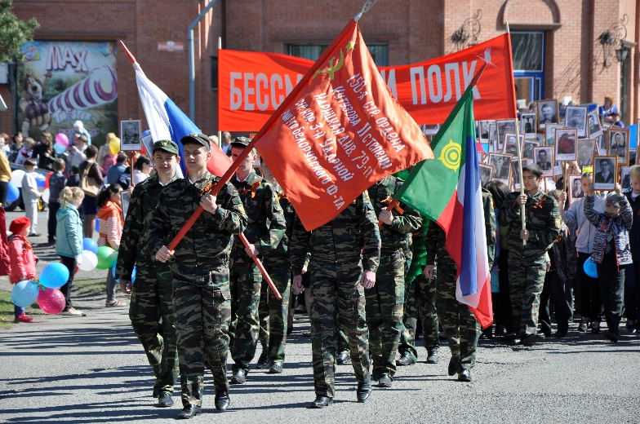 | 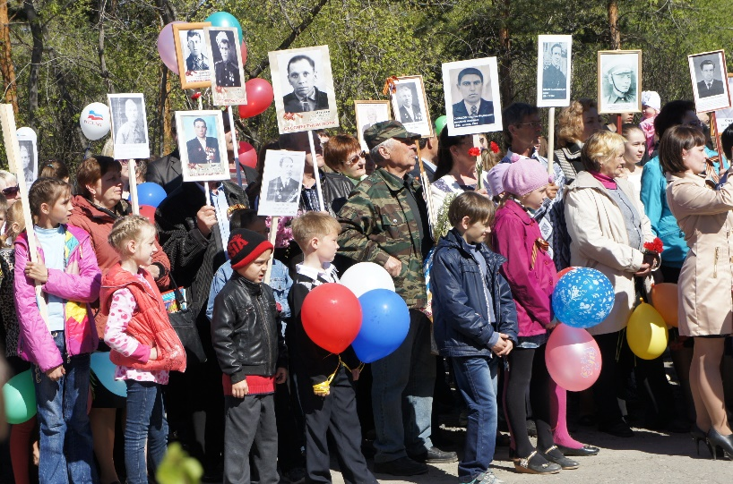
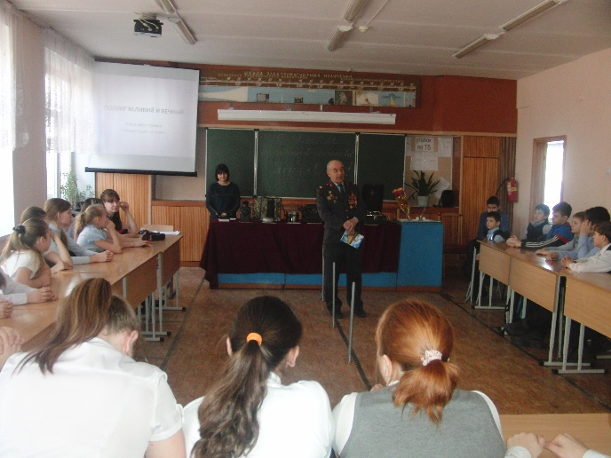 | 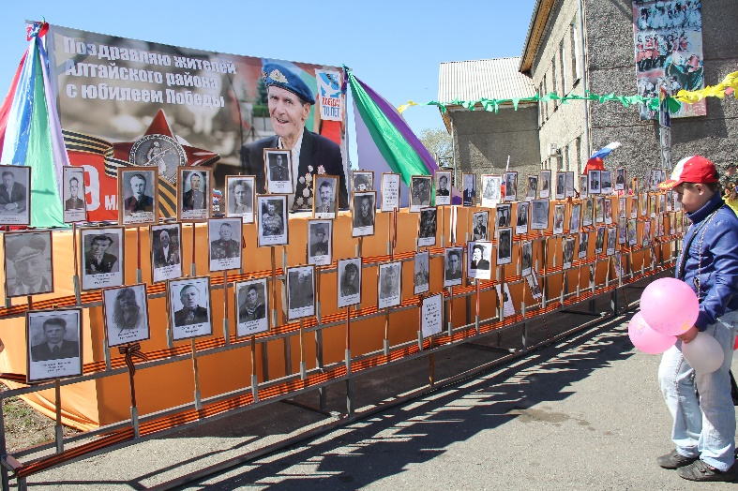
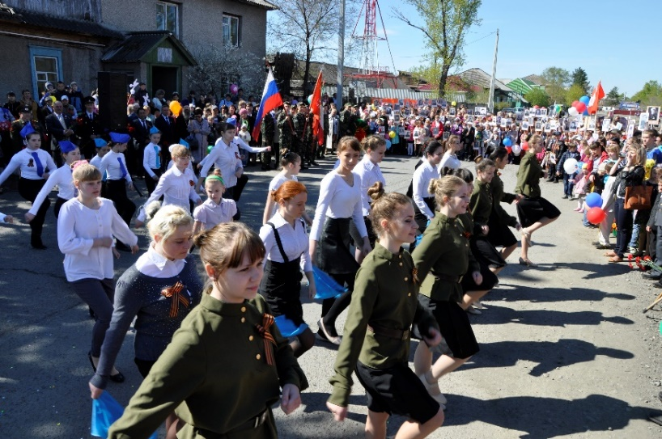 | 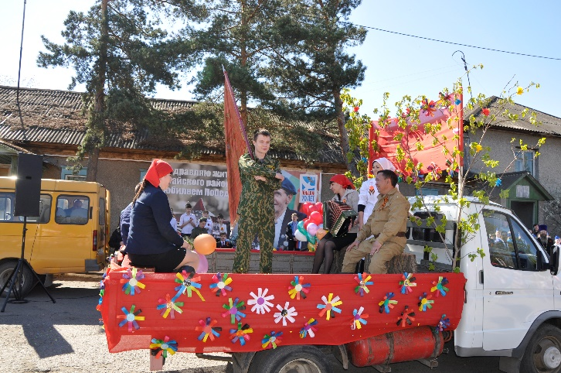
«День молодежи»

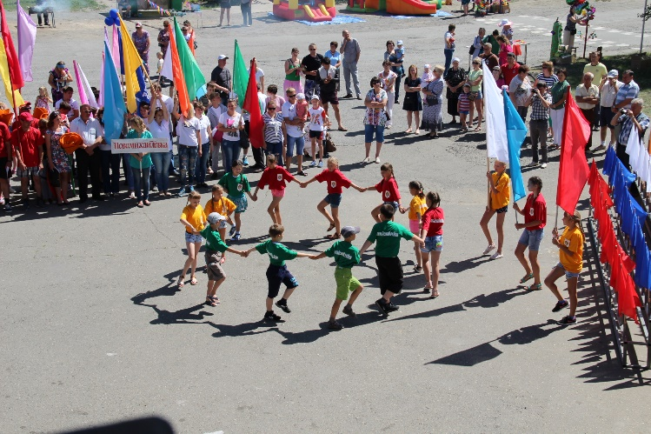 | 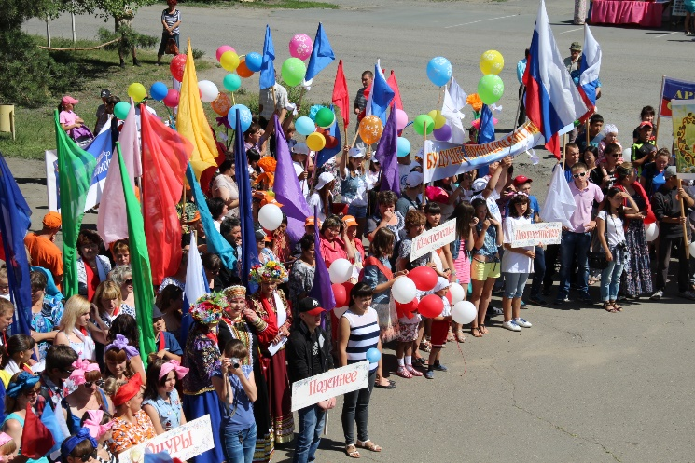  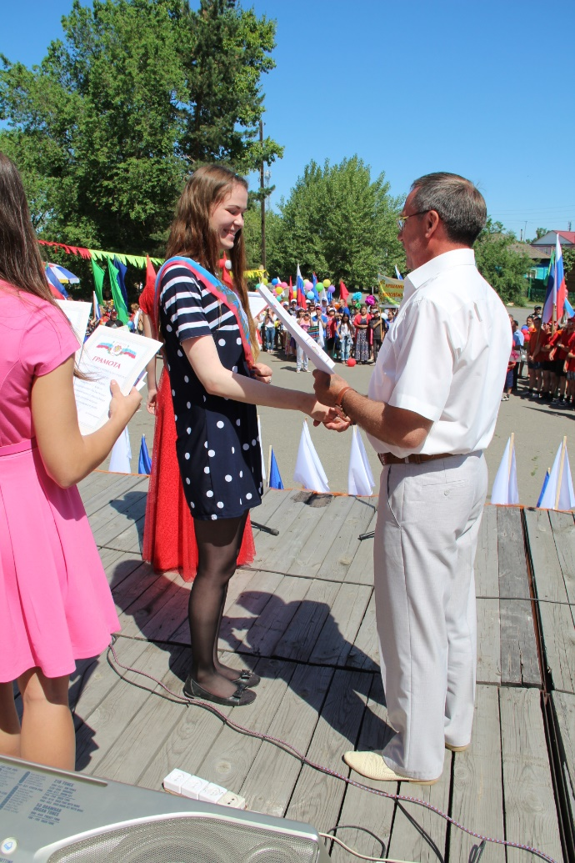
«Уртун Тойы-2015»
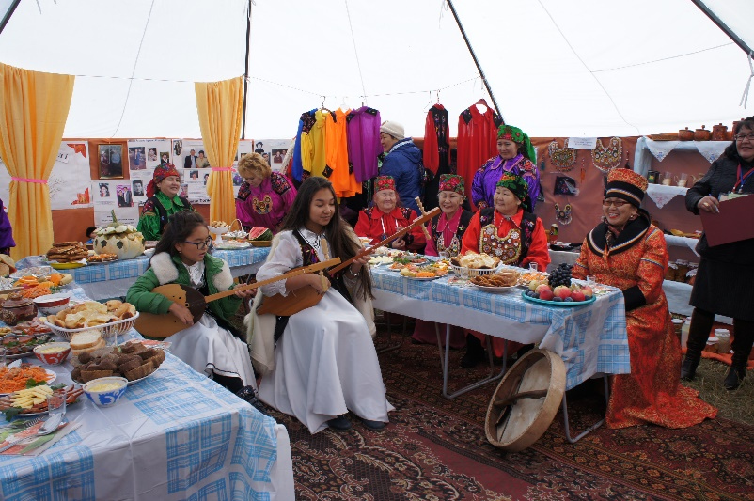 | 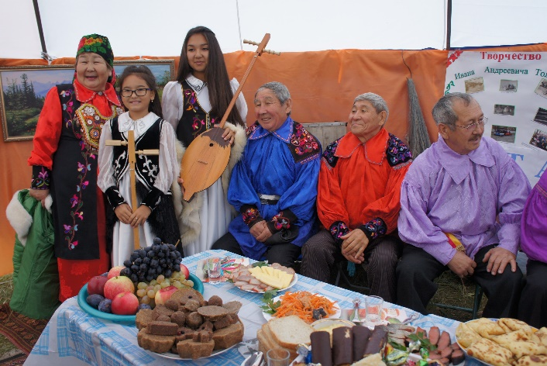
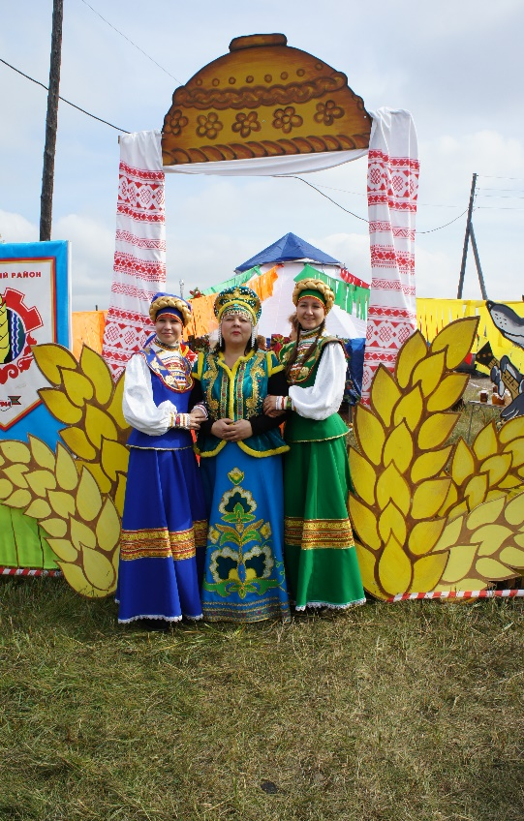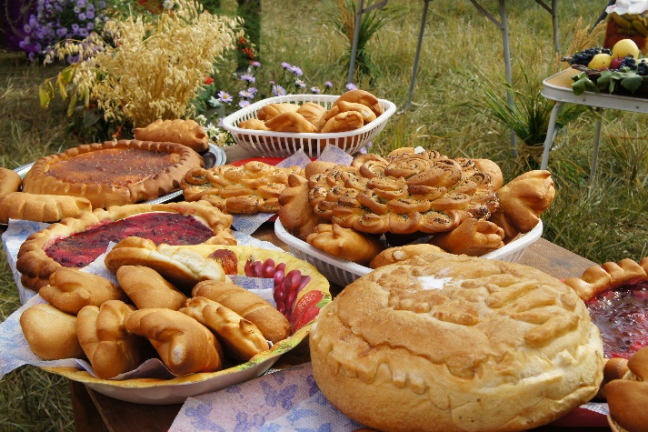
«Чыл Пазы-2015»
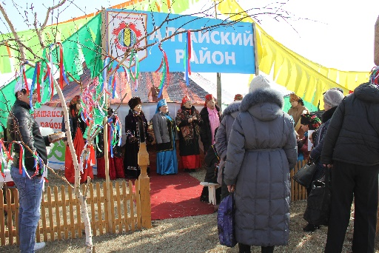 | 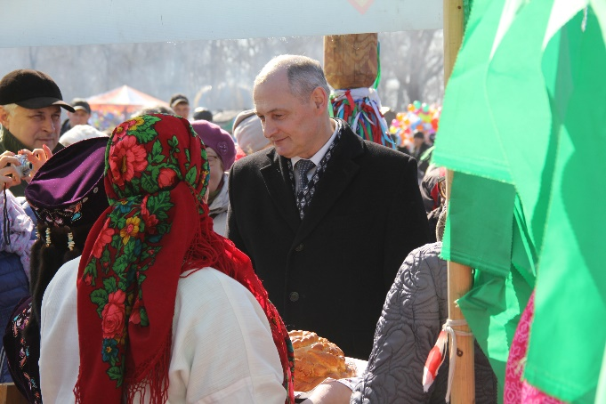
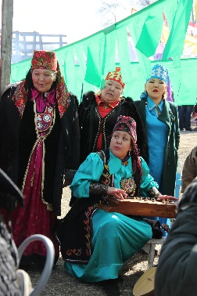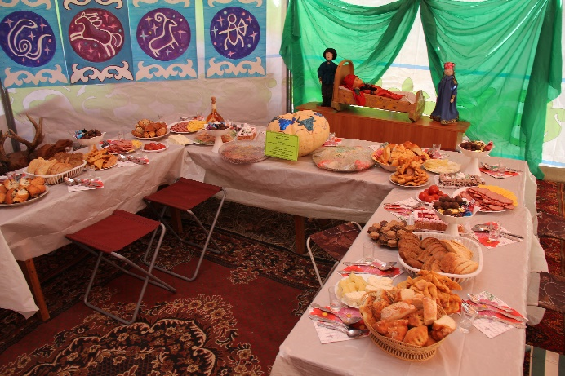
МБУК «Алтайская ЦРБ»

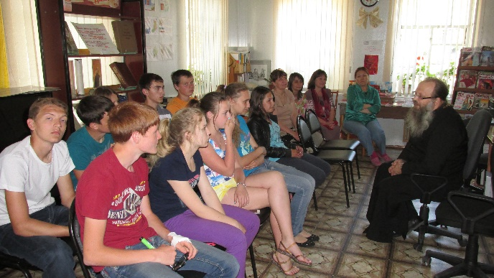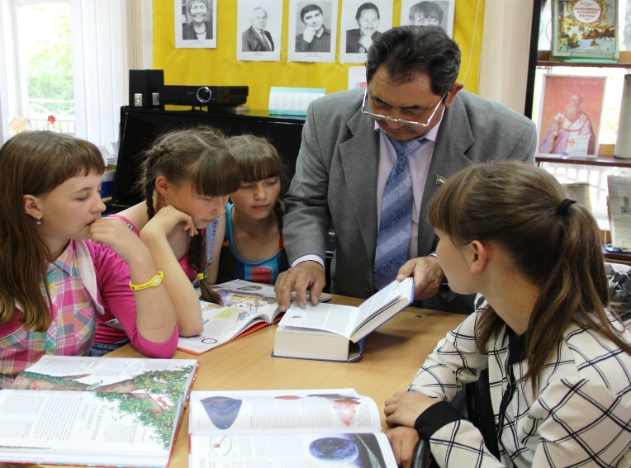  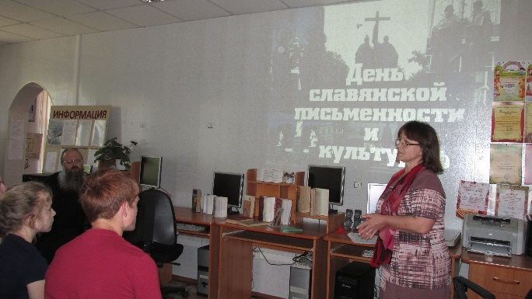 | 